Programme

Le samedi 29 novembre 2025
​ 1/4 Finales Fédérales 3 Mouvements et
Mouvements Individuels FSFA
​ Lieu
Force Center 86

Gymnase

3 Rue de la Gidelle

86120 Les Trois-Moutiers

​ Déroulement de la compétition

Pesée de 8h00 à 9h30….Hauteur de barre obligatoire 1/2 heure avant le début de la pesée.

Début de la compétition 10h00

Rappel les athlètes doivent se présenter dans la première heure de la pesée

​Impératif: Les documents doivent être remplis à l'ordinateur. Pas de coupons à envoyer, ils sont préparés par la Fédération.

Modalités d'engagement des athlètes
Licenciés Clubs :
- Feuille d’engagements à envoyer à Murielle Dheilly Résidence Thiers Appt 65 Rue de la Commune 76320 Caudebec lès Elbeuf.​
Ou Par mail à : jeanclaudedheilly@orange.fr

2- Feuille d’engagements + chèque (ordre Force Center 86) à envoyer à Mattera Jean-Michel 1 rue Charles Gounod 86200 Loudun ou par e-mail mattera.jeanmichel@gmail.com+ virement bancaire à Force Center 86

Coordonnées Bancaires Force Center 86

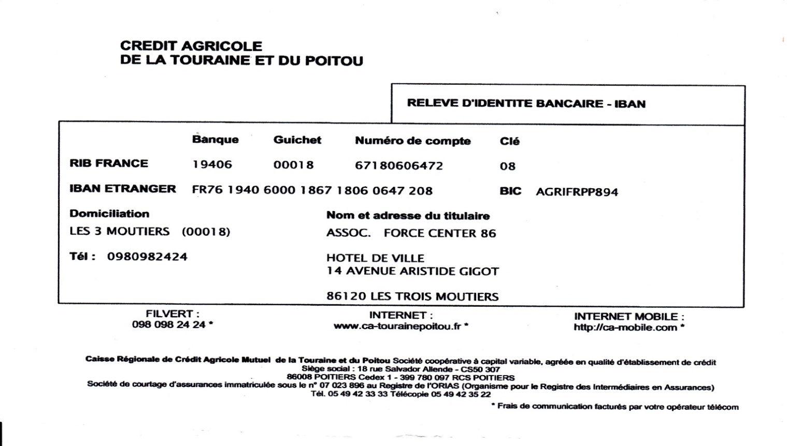

Athlètes Individuels :

envoyer la feuille d'engagement, et le règlement par chèque à l'ordre de "FSFA" à :

Jean-Claude Dheilly Résidence Thiers Appt 65 Rue de la Commune 76320 Caudebec lès Elbeuf.​

Ou par e-mail : jeanclaudedheilly@orange.fr, + virement bancaire à la FSFA

Important : Engagement jusqu'au samedi 15 novembre dernier délai

